Лекция 11. Роман Л.Н.Толстого «Война и мир»

- Какое событие произошло в 1812 году в России?

С 1863 года Л.Н. Толстой работал над романом-эпопеей «Война и мир». Толстой читал воспоминания и переписку людей Александровской эпохи, работал в архивах, ездил на Бородинское поле. Работа шла медленно.
В четырех томах своего произведения Толстой показал жизнь русского общества с 1805 по 1820 год. Действие романа происходит в России и в Европе. В центре внимания писателя – Отечественная война 1812 года. Эта война показана как война народная: весь русский народ встал на защиту своего отечества. Писатель показал, что победа в войне 1812 года – это заслуга всего народа, а не одного полководца.
Персонажи Толстого – это самоценные личности. Среди них есть как исторические деятели, например, Александр I, Кутузов, Наполеон, так и вымышленные персонажи.
Таким образом, выделяются 2 сюжетные линии: историческая и семейная.

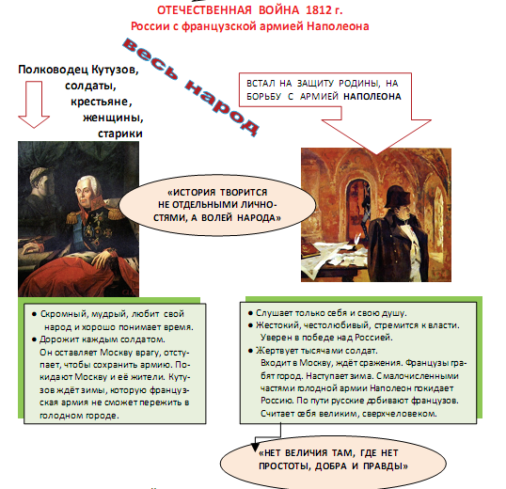
Толстой противопоставил два образа – Кутузова и Наполеона. Образ Наполеона – это образ себялюбивого человека, который считает себя полубогом. Образ Кутузова – это образ человека скромного и мудрого, близкого к народу. И если Наполеон стремился в войне победить, то Кутузов стремился спасти как можно больше человеческих жизней.
Кутузов и Наполеон – это два полюса в произведении, между которыми расположены другие герои. Герои, которых писатель любит, ближе к Кутузову, рано или поздно они понимают, что смысл жизни в том, чтобы жить ради других людей. Герои же отрицательные ближе к Наполеону, они живут только для себя и не развиваются.
На фоне исторических событий Толстой показал мирную и военную жизнь многих героев. Среди них и представители высшего общества, офицеры, солдаты, партизаны, крестьяне, горожане, русские, французы.
Любимые герои Толстого – Наташа Ростова, Пьер Безухов, Андрей Болконский. Это лучшие представители дворянского общества. Все они искали смысл жизни, иногда они ошибались, но потом находили верные пути.
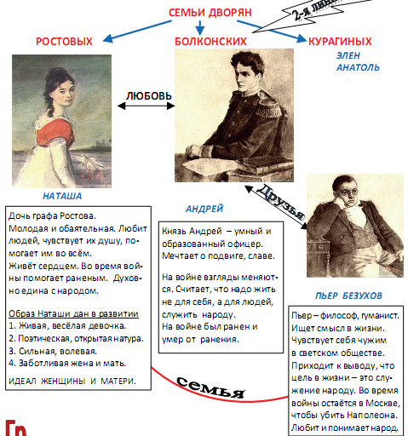

Герои романа-эпопеи «Война и мир».
Наташа Ростова
Наташа Ростова – одна из самых любимых героинь Толстого. Ее образ дан в развитии, в движении. Она положительная героиня, но у нее есть недостатки. В начале романа это 13-летняя девочка, очень живая и смелая. Потом это поэтичная мечтательная девушка. На балу она встретилась с князем Андреем Болконским, они полюбили друг друга, и она стала его невестой. Но свадьба была возможна только через год, потому что Болконский должен уехать. Во время разлуки она увлеклась красивым, но пустым человеком – Анатолем Курагиным. Но скоро она поняла свою ошибку.
Во время эвакуации жителей Москвы Наташа увидела многих раненых. Она убедила своих родителей оставить имущество и отдать подводы (вид транспорта) раненым, чтобы они тоже могли покинуть город.
Узнав о тяжелом ранении князя Болконского, Наташа поспешила к нему. Он простил ее. Она старалась спасти его жизнь, но он умер. Война унесла также жизнь ее младшего брата Петра. Умер ее отец. Но несмотря на многие потери, Наташа смогла начать новую жизнь. Она вышла замуж за Пьера Безухова и стала заботливой женой и матерью.
Князь Андрей Болконский
В лице князя Андрея Болконского Толстой показал лучшую часть русского офицерства начала 19-ого века. Такие, как Андрей Болконский, стали в 1825 году декабристами. Болконский – умный, образованный, талантливый человек, мечтающий о подвиге. Его образ также дан в развитии. Во время заграничного военного похода он был тяжело ранен. Он лежал на поле и смотрел в небо. И, глядя в небо, он понял, что мечтать о личной славе эгоистично. Слава и военные подвиги показались ему ничтожными. Истина в том, чтобы забыть о себе и служить народу, любить людей.
Под Бородино князь Андрей был смертельно ранен.
Пьер Безухов
Пьер Безухов – очень богатый молодой граф, друг Андрея Болконского, хороший знакомый семьи Ростовых. В ранней молодости он вел пустую жизнь, женился на красивой, но бездушной женщине – Элен Курагиной. И он почувствовал недовольство собой, своей бесцельной жизнью. Он начал искать смысл жизни и нашел его в служении людям. В конце романа (1820 год) Пьер женился на Наташе Ростовой (его первая жена умерла), у него родилось много детей. Он вступил в тайное революционное общество.
Особенности жанра
Сам Толстой не мог точно определить жанр своего произведения. С одной стороны, Толстой уделяет много внимания истории, но это никак не историческая хроника. Признаки хроники в «Войне и мире» есть, но это, скорее, хроника семейная. Толстой рассказывает о семьях Болконских, Безуховых, Ростовых и т.д.
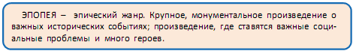
В ХХ-ом веке «Войну и мир» стали называть романом-эпопеей. Признаки романа-эпопеи следующие:
- Большой объем (объем «Войны и мира» - четыре тома).
- Полнота описаний важных исторических событий и процессов общественной жизни.
- Постановка проблем, имеющих общенародное значение.
Произведение Толстого очень психологично.
Основные идеи романа-эпопеи.
Роман-эпопея Толстого «Война и мир» имеет богатое идейное содержание. Вот некоторые из идей:
1. Единение. По Толстому индивидуальное самоутверждение человека губительно для его личности. Человек может развиваться только в единстве с другими личностями. Таким образом, одна из центральных идей романа-эпопеи – это идея единения народа и личности. Есть две основные формы единения: общественная и семейная.
2. Естественность
Естественность – это необходимая часть человеческих отношений. Если отношения строятся не на естественности, а на ритуале, то они превращаются в пародию. Все герои, которых писатель осуждает, живут искусственно.
3. Осуждение войны. Для Толстого война – неестественное для человека событие. Он считает, что человечество нечеловечно, если незнакомые люди, часто очень добрые и хорошие, должны друг друга убивать.

